Техническое задание «Разработка мобильного приложения (доставка еды)»

**1. Описание задание:**

**1.1. Цель:** Разработка многофункционального мобильного приложения для платформы Android/IOS, которые будут решать конкретные задачи пользователей, и предоставлять им удобный доступ к определенным услугам/инструментам. Проект направлен на создание интуитивно понятного интерфейса, обеспечивающего комфортное взаимодействие с приложением, а также интеграцию с существующими системами и сервисами для повышения эффективности использования.

**1.2. Основные задачи:**

* Изучение основ программирования для мобильных приложений;
* Разработка простого мобильного приложения;
* Работа с базами данных и API;
* Произвести тестирование и откладку мобильного приложения.

**1.3. Функциональные требования:**

* **Авторизация и регистрация:** Пользователь должен иметь возможность зарегистрироваться в приложении, предоставить минимально необходимую информацию о себе.
* **Профиль пользователя:** Личный кабинет пользователя, содержащий основную информацию об аккаунте.
* **Каталог товаров/услуг:** Список продуктов с кратким описанием и ценой.
* **Корзина и оформление заказа:** Добавление товаров в корзину с возможностью изменения количества и удаления позиций.
* **Платежи и интеграция с платежными системами:** Пользователь мог оплатить товар любой удобной картой.
* **Push-Уведомления:** Пользователь будет знать о новых акциях и предложениях.
* **Обратная связь и поддержка:** Встроенная форма для отправки сообщений в службу поддержки.

**1.4. Нефункциональные требования:**

* **Производительность:** Время загрузки основного экрана приложения не должно превышать 3 секунд при хорошем интернет-соединении.
* **Надежность:** При возникновении ошибки приложение должно выдавать понятное сообщение и предлагать возможные пути решения проблемы.
* **Безопасность:** Все передаваемые данные должны быть зашифрованы с использованием современных протоколов (SSL/TLS).
* **Удобства использования:** Интерфейс должен быть интуитивно понятным и удобным для пользователя.
* **Совместимость:** Приложение должно поддерживать последние версии операционных систем (iOS 14+, Android 11+).
* **Локализация:** Приложение должно быть локализовано на несколько языков (русский, английский, китайский).

**2. IDEF0**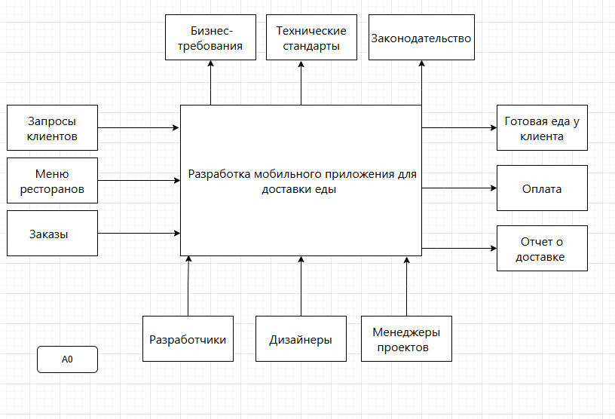

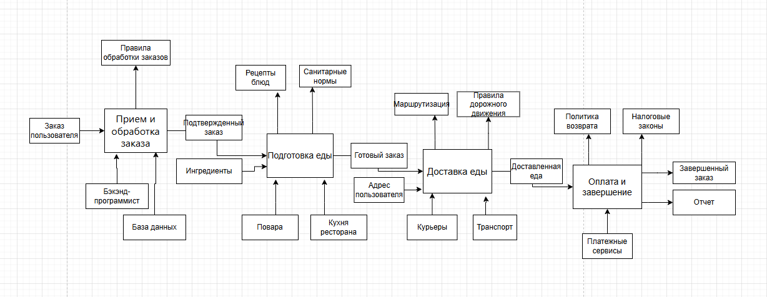

**Er**

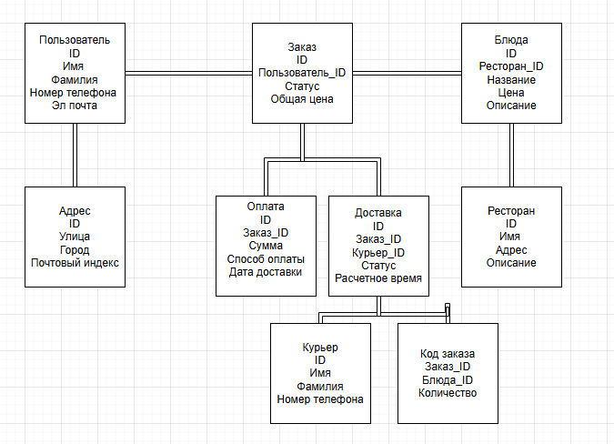

**3. Python**Применение: веб-разработка, анализ данных, машинное обучение, автоматизация задач.  
- Простота синтаксиса делает его идеальным для начинающих разработчиков.  
- Богатая экосистема библиотек и фреймворков (Django, Flask, NumPy, Pandas).  
- Широко используется в науке о данных и искусственном интеллекте благодаря таким библиотекам, как TensorFlow и PyTorch.  
**JavaScript**Применение: фронтенд разработка, бэкенд разработка (с использованием Node.js), мобильные приложения (React Native).  
- Это единственный язык, который поддерживается всеми современными браузерами, поэтому он незаменим для создания интерактивных веб-приложений.  
- С помощью фреймворка React можно создавать мощные пользовательские интерфейсы.  
- Благодаря Node.js, JavaScript стал универсальным языком для серверной части приложений.  
**C**Применение: разработка под Windows, игры (Unity), корпоративные системы.  
- Полностью интегрирован с платформой .NET, которая предоставляет богатый набор инструментов и библиотек.  
- Подходит для разработки высокопроизводительных приложений, особенно игр с Unity.  
- Поддерживает объектно-ориентированное программирование и имеет сильную поддержку от Microsoft.  
**Rust**Применение: системное программирование, разработка операционных систем, встраиваемые системы.  
- Обеспечивает безопасность памяти без использования сборщика мусора, что делает его подходящим для низкоуровневого программирования.  
- Высокая производительность сравнима с C/C++, но при этом язык безопаснее и проще в использовании.  
- Идеален для разработки надежных и производительных систем.

**Go (Golang)**Применение: микросервисная архитектура, распределённые системы, облачные вычисления.  
- Разработан Google специально для работы с большими системами и параллелизмом.  
- Отличается высокой производительностью и простотой развертывания.  
- Легко масштабируется и подходит для создания высоконагруженных систем.  
**5**. <https://github.com/www00www/-.git>